Sesión | 2023.GIA.1SE
Fecha | 07 septiembre de 2023
Hora | 10:30
Lugar | Secretaría Ejecutiva del Sistema Estatal Anticorrupción de Jalisco, ubicado en la Avenida Arcos número 767 de la colonia Jardines del Bosque, del Municipio de Guadalajara; Jalisco.

Orden del Día:

- Bienvenida.
- Lista de asistencia en su caso, declaratoria de quórum legal, así como la hora de inicio de la sesión.
- Lectura, y en su caso aprobación del Orden del Día.
- Presentación y en su caso, aprobación de modificación del Calendario de Sesiones Ordinarias del Grupo Interdisciplinario de Archivos 2023.
- Clausura de la sesión.
1. Bienvenida.
La Jefa de Archivo de la SESAJ hace uso de la voz y procede a dar la bienvenida a quienes asisten a la Primera Sesión Extraordinaria del Grupo Interdisciplinario de Archivos (GIA) de la SESAJ, en modalidad virtual a través de la Plataforma Microsoft Teams. En atención a lo establecido en el artículo 14, de la Reglas de Operación del GIA, en el que se establece sesionar de manera ordinaria por lo menos cuatro veces al año, se convocó a esta sesión ordinaria.
2. Lista de asistencia en su caso, declaración de quórum legal, así como la hora de inicio de la sesión.
Según lo establecido en el artículo 17 de las Reglas de Operación Grupo Interdisciplinario de Archivo (GIA), la secretaria técnica de este grupo hace uso de la voz y procede a dar cuenta de los asistentes a la Segunda Sesión Ordinaria del GIA de la SESAJ.

Estando presentes en esta reunión:

Con voz y voto:
Jorge Luis Valdez López, Coordinadora Administrativa.
Reyna Wendolyn Navarro Serrano, Secretaria de Dirección General.
Rosa Nelly Landeros Parra, Subdirectora de Comunicación y Medios.
José Salvador Hinojosa Valadez, Encargado de Despacho de la Dirección de Tecnologías y Plataformas.
Miguel Navarro Flores, Titular de la Unidad de Transparencia.
José Alberto Zaragoza Ruíz, Titular de la Coordinación de Asuntos Jurídicos.
Omar Alejandro Peña Ugalde, Subdirector de Análisis Jurídico.
Ezequiel González Pinedo, Titular del órgano Interno de Control.

Con voz:
Adriana Gabriela Paredes Velasco, Auxiliar Técnico en suplencia de Blanca Fátima del Rosario Hernández Morales, Subdirectora de Diseño Curricular mediante el oficio SESAJ/SDC/002/2023.
Jessica Avalos Alvarez, Secretaria Técnica y Jefa de Archivo.

Una vez verificada la asistencia de la mayoría de los integrantes del Grupo Interdisciplinario, la secretaria técnica declara la existencia de quórum legal y declara iniciada la sesión siendo las 10:30 horas del 07 de septiembre del 2023.
La secretaria técnica señala que todos los acuerdos tomados en esta sesión serán de conformidad con el artículo 20 de las Reglas de Operación mencionadas.
3. Lectura y aprobación del orden del día.
Con fundamento el artículo 18 de las Reglas de Operación del GIA, la Jefa de Archivo procede dando lectura al correspondiente del Orden del Día y lo somete a votación de quienes integran el Grupo Interdisciplinario para su respectiva aprobación. El Orden del Día el cual es aprobado por la mayoría en votación económica.
La secretaria técnica procede a desahogar el siguiente punto del Orden del Día.
4. Presentación y en su caso, aprobación de modificación del Calendario de Sesiones Ordinarias del Grupo Interdisciplinario de Archivos 2023.

Según lo establecido en el artículo 14, de las Reglas de Operación del Grupo Interdisciplinario de Archivos, la Secretaria Técnica de este grupo colegiado, señala que se citó a esta sesión extraordinaria para realizar la propuesta en el calendario de sesiones ordinarias aprobado en la Primera Sesión Ordinaria.

Lo anterior, con la finalidad de darle seguimiento a los acuerdos establecidos en la Segunda Sesión Ordinaria del GIA, específicamente en el que se requieren a las Unidades Administrativas, remitan la información correspondiente a los inventarios Documentales de Archivo de Trámite, los cuales no han sido remitidos a la Jefatura de Archivo.

La Jefa de Archivo plantea a quienes se encuentran presentes en la reunión cambiar la fecha de celebración de la Tercera Sesión Ordinaria y quedando la cuarta sesión como se tenía acordado. Por lo anterior señalado, el calendario de las sesiones ordinarias del GIA quedará de la siguiente manera:
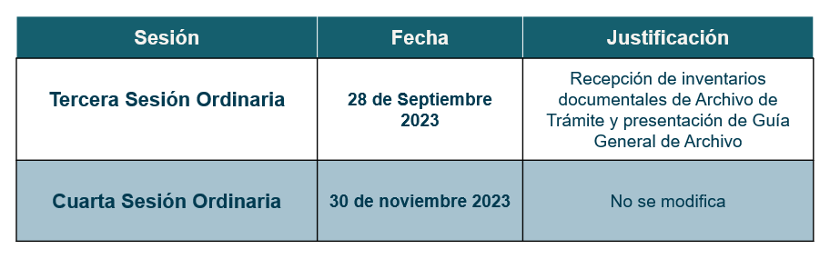
La Secretaria Técnica del Grupo Interdisciplinario de Archivo, pone a consideración quienes se encuentran presentes la aprobación de la Modificación del Calendario de Sesiones Ordinarias 2023, por lo que les solicita que si están por la afirmativa lo manifiesten el sentido de su voto levantando su mano en votación económica.
La modificación del Calendario de Sesiones Ordinarias del Grupo Interdisciplinario de Archivos 2023, es aprobado por mayoría de votos.
Al no existir intervenciones al respecto, la Secretaria Técnica del Grupo Interdisciplinario procede a desahogar el siguiente punto del Orden del Día.
5. Clausura de la sesión.

Se da por clausurada la Primera Sesión Extraordinaria del Grupo Interdisciplinario de Archivo de la SESAJ, siendo las 10:42 horas del día 09 de septiembre de 2023, levantándose para constancia la presente acta, que firman y rubrican al calce todos los que intervinieron en la presente sesión.

Jorge Luis Valdez López  Coordinador de Administración |  | Reyna Wendolyn Navarro Serrano  Secretaria de Dirección General
Adriana Gabriela Paredes Velasco, Auxiliar Técnico  en suplencia de Blanca Fátima del Rosario Hernández Morales, Subdirectora de Diseño Curricular |  | Miguel Navarro Flores  Titular de la Unidad de Transparencia
José Salvador Hinojosa Valadez  Subdirector de Desarrollo de Sistemas y Soluciones y Encargado de Despacho de la Director de Tecnologías y Plataformas |  | Gabriel Alejandro Corona Ojeda  Subdirector de Coordinación Interinstitucional Municipal
Ricardo Alfonso de Alba Moreno Subdirector de la Coordinación Interinstitucional Estatal |  | Rosa Nelly Landeros Parra  Subdirectora de Comunicación y Medios
Ezequiel González Pinedo  Titular del Órgano Interno de Control |  | José Alberto Zaragoza Ruíz  Coordinador de Asuntos Jurídicos
Erick de Jesús López Montes  Subdirector de Diseño, Seguimiento y Evaluación de Políticas Públicas |  | Omar Alejandro Peña Ugalde  Subdirector de Análisis Jurídico
Jessica Avalos Alvarez
Secretaria Técnica y Jefa de Archivo

La presente hoja de firmas forma parte integral del Acta de la Primera Sesión Extraordinaria del Grupo Interdisciplinario de Archivos de la SESAJ, celebrada el 07 de septiembre de 2023, en /as instalaciones de la Secretaría Ejecutiva del Sistema Anticorrupción de Jalisco.

